### Họ tên sinh viên: Đoàn Duy Nam

**Mã sinh viên: 2018602283**

1. Ảnh chụp view Left Sidebar

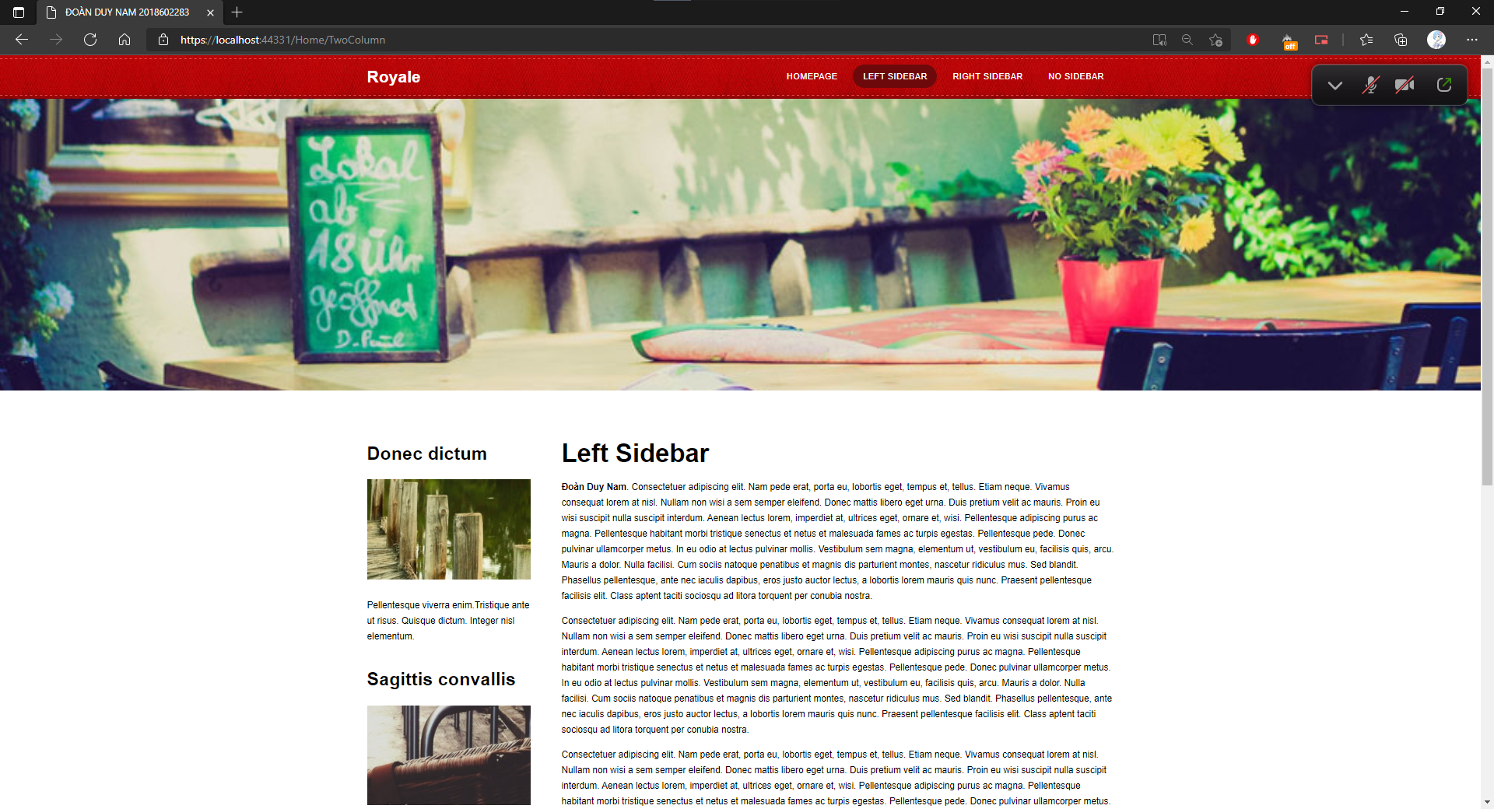

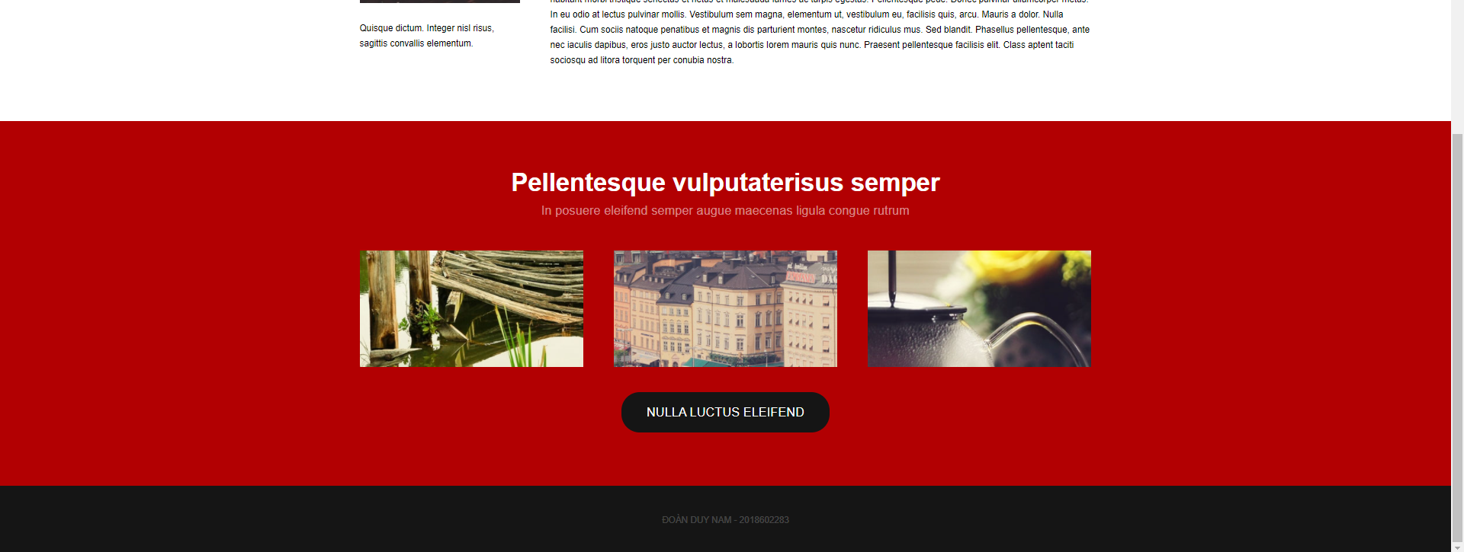

1. Ảnh chụp view Right Sidebar

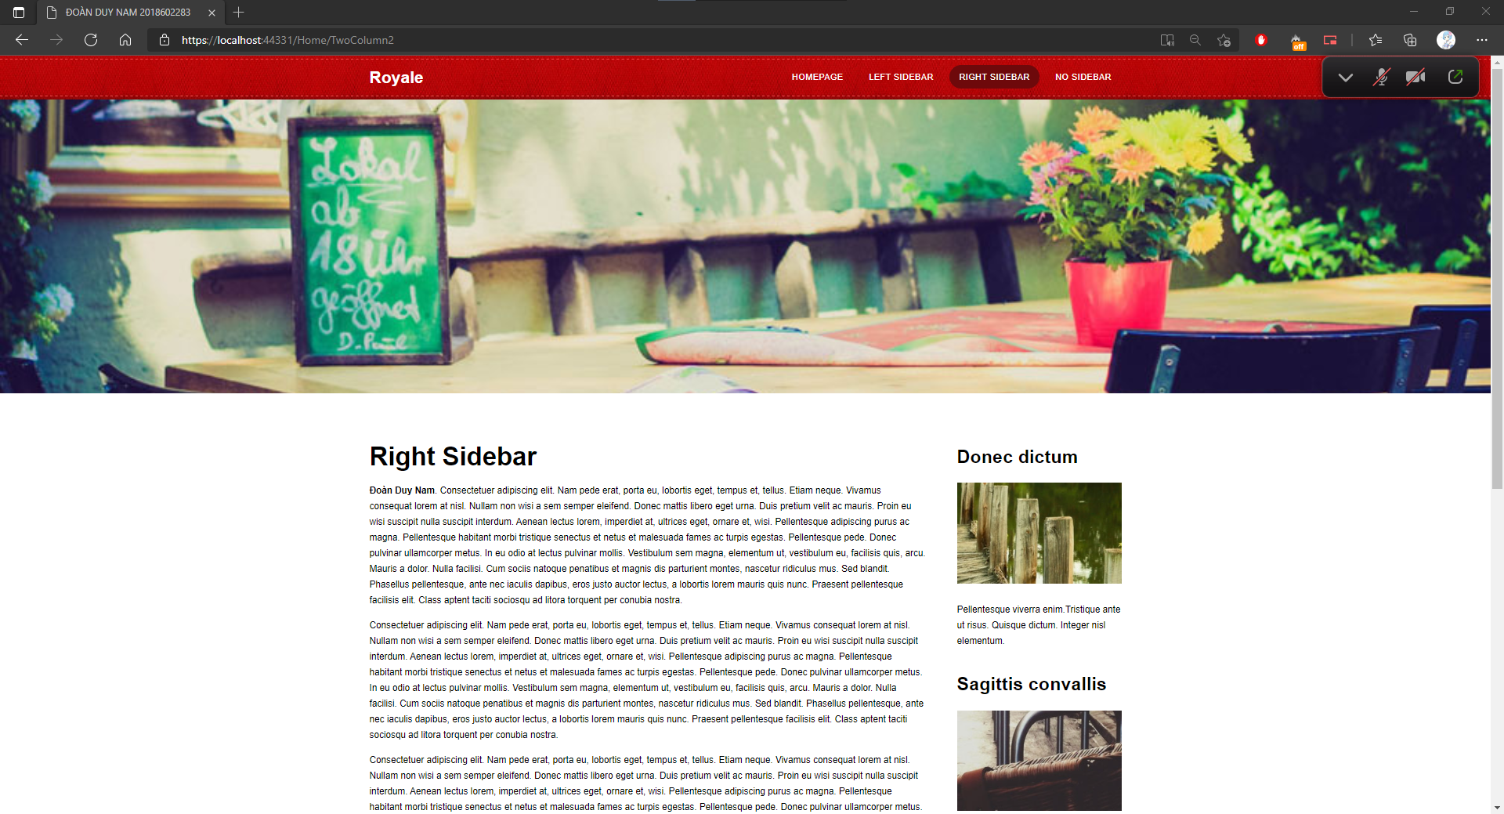

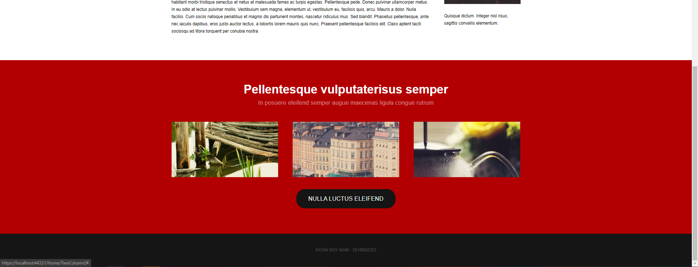

1. Ảnh chụp view No Sidebar

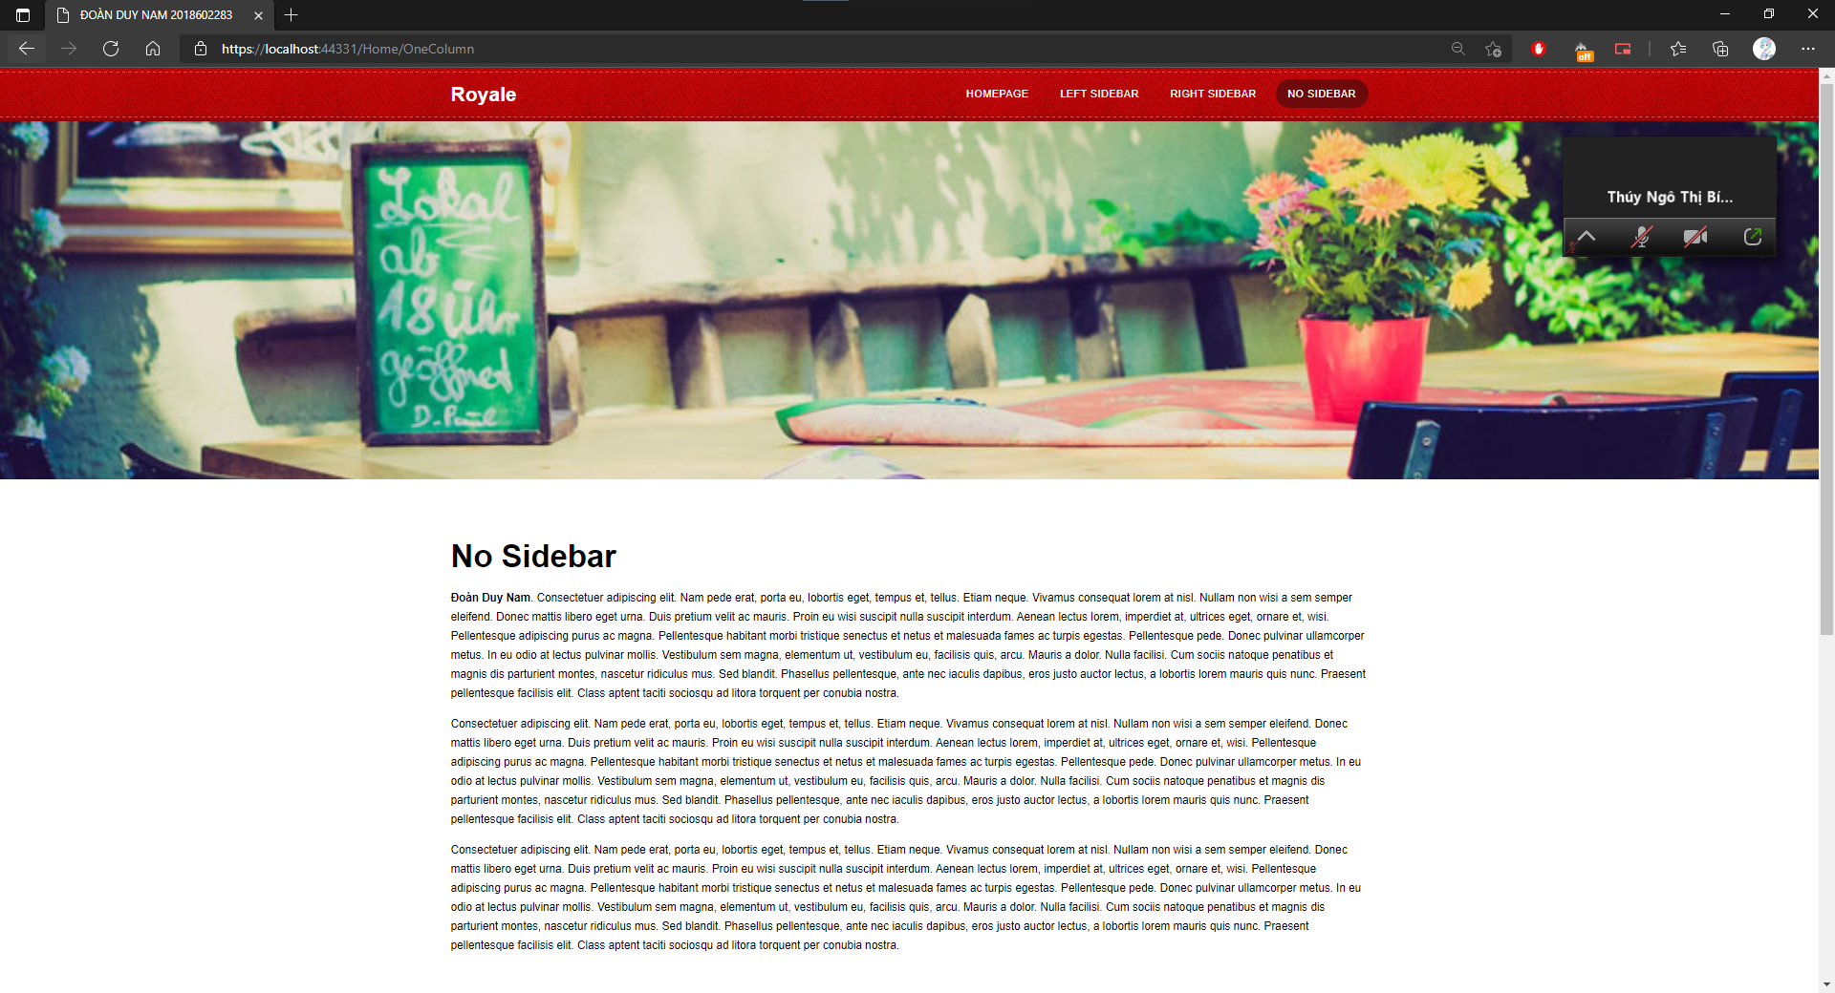

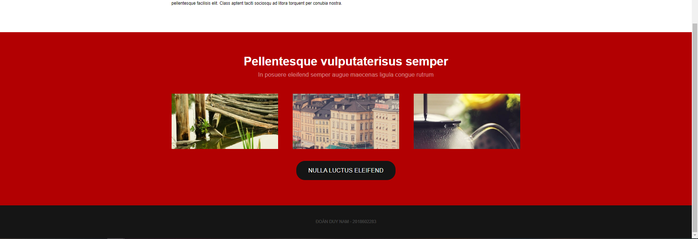

1. Ảnh chụp view Login phần quản trị

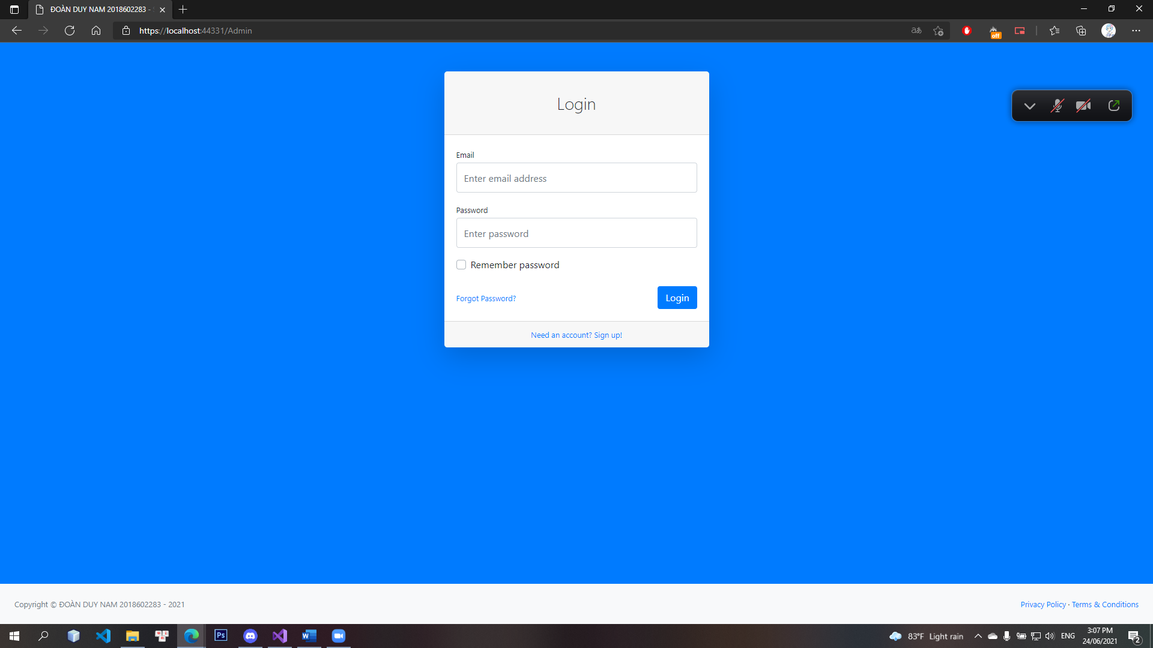

1. Ảnh chụp view Index phần quản trị

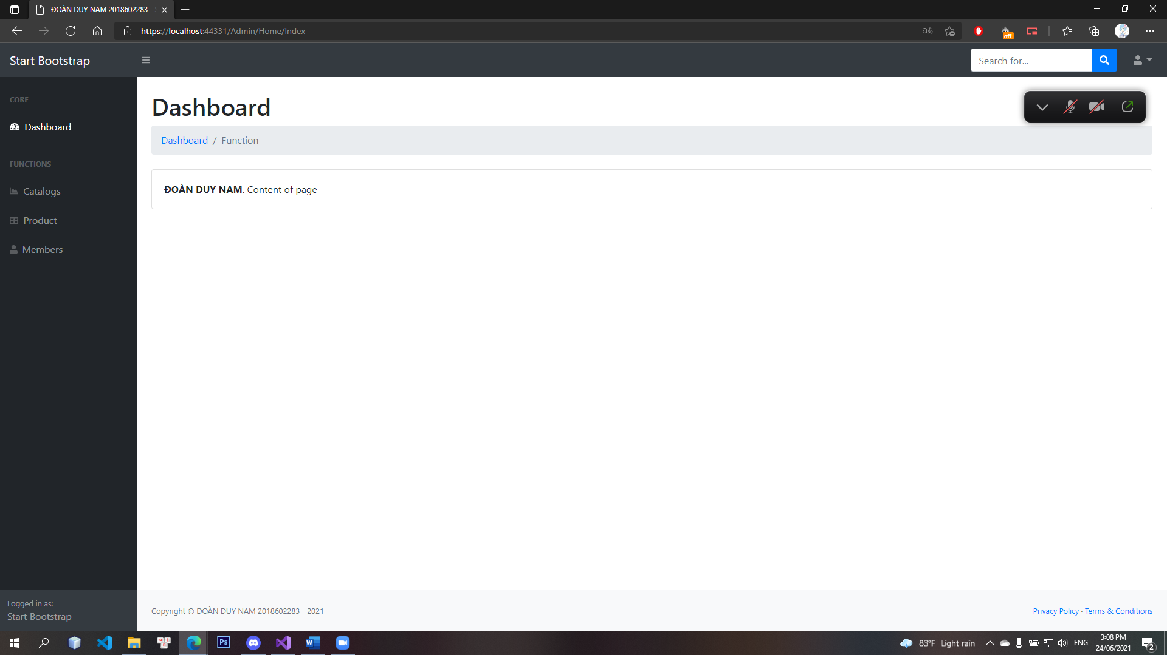

1. Ảnh chụp view Table phần quản trị

